Інструкція по набору юридичних, фінансових і платіжних доручень

Для набору платіжних доручень заходимо в меню Платіжні доручення

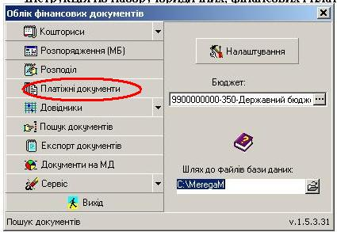

Вибираємо дату (1) яку нам потрібно, у фондах (2) вибираємо фонд, у рахунках (3) з’являються рахунки даного фонду, стаємо на юридичні зобов’язання (4) натискаємо кнопочку (6) додати запис до реєстру
1
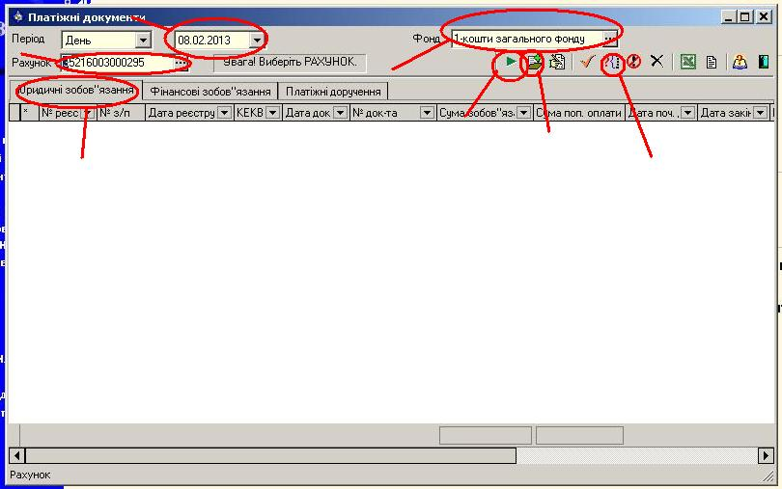
2
3

4
5
6

Вводимо № реєстру (1), для переходу по мені натискати треба клавішу ENTER, вибираємо КЕКВ (2), ставимо дату документа який є підставою для реєстрацію зобов’язання (3), номер укладеної угоди, договору (4), строк дії договору: дата початку (5), Термін дії договору: дата закінчення (6), суму (7), попередню оплату, якщо є (8), примітку (9), для запису зобов’язання натиснути кнопку зберегти (10), у низу (11) коли наводиш курсором на віконце вводу, пише що потрібно у цьому віконці писати. Суму юридичних зобов’язань можна ставити усю на рік, а фінансовими знімати частинами.

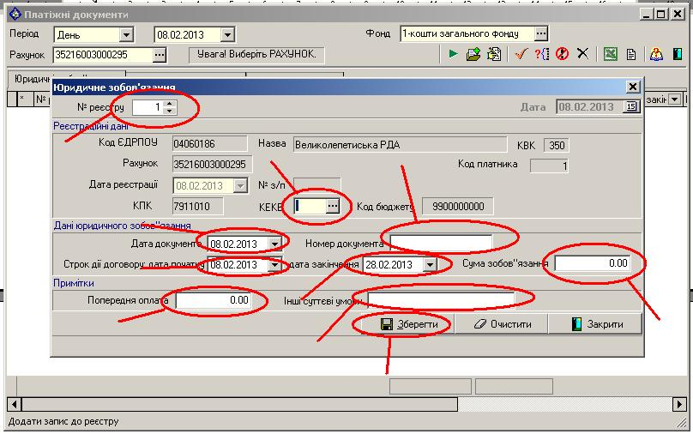
1

3

2
4
5
6
7
8
9
10
11

Переходимо на вкладку фінансових зобов’язань натиснувши на них (1), натискаємо додати запис до реєстру (2)

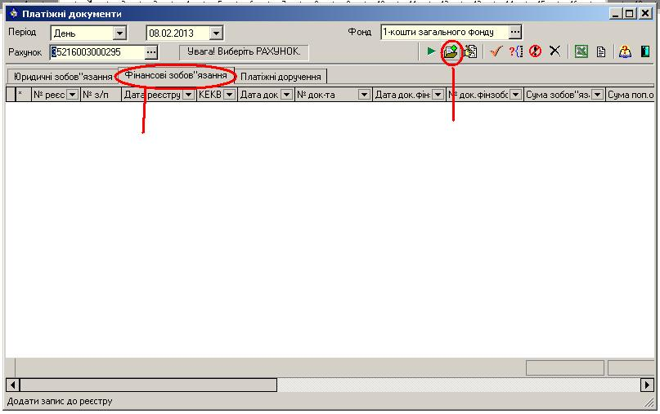
2
1

Ставимо № реєстру (1), натискаємо перегляд та вибір юридичних зобов’язань (2), вибираємо юридичне зобов’язання, яке нам треба і натискаємо кнопку ОК, КЕКВ (3) автоматично підтягую з юридичного зобов’язання, ставимо дату документа який є підставою для реєстрацію зобов’язання (4), номер укладеної угоди, договору (5), датку документа тягне автоматично із юридичного (6), номер фінансового зобов’язання (7), суму (8), якщо треба попередню оплату (9), вводимо МФО (10), кредитовий рахунок (11), ЄДРПОУ кредитора (12), назву кредитора (13), термін погашення бюджетного фінансового зобов’язання (14), дату прийняття до виконання бюджетного фінансового зобов’язання (15), зберегти (16)

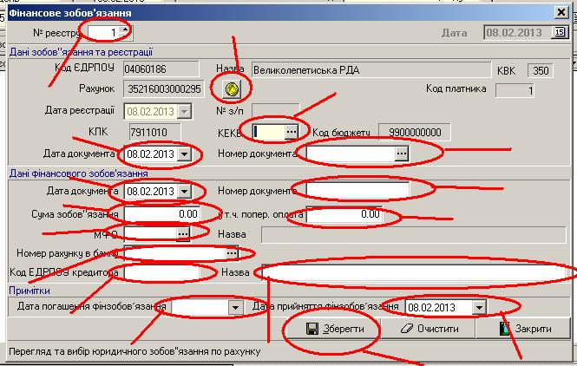
1
2
3
4
5
6
7
8
9
11
10
12
13
14
15
16

Натискає на платіжні доручення (1), вибираємо (2), за видатками або за виплатою готівки.
Якщо треба набрати з рахунку лікарняних, вибираємо фонд 0, із рахунка потрібний рахунок і відразу в меню платіжні доручення, набираємо платіжку і натискаємо зберегти
2
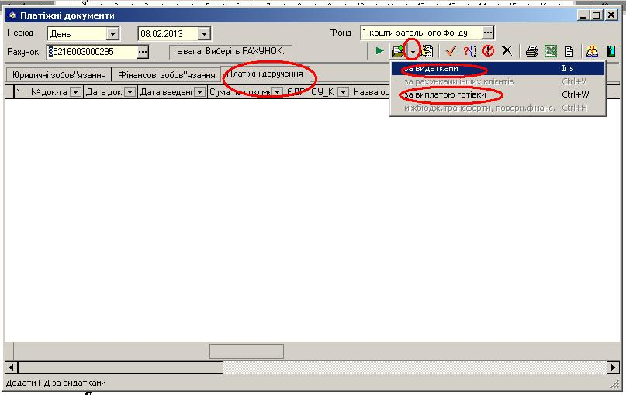
1

Ставимо № платіжного доручення (1), натискаємо кнопочку перегляд та вибір фінансового зобов’язання (2), реквізити заповнюється автоматично із даних фінансового зобов’язання. Залишається набрати лише призначення платежу, яке можливо вибрати за допомогою клавіш (3, 4, 5) натиснути зберегти.

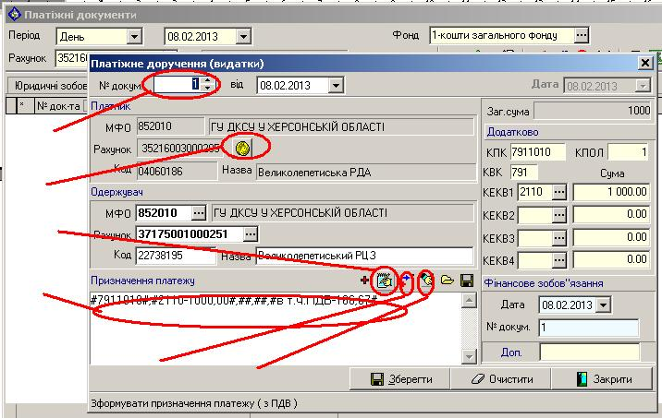
1
2
3
4
5
6

Після того як набрали юридичні, фінансові, і платіжні доручення переходимо до меню Експорт документів

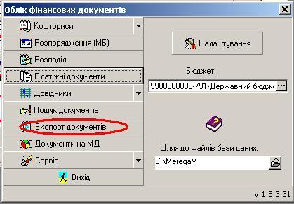

Вибираємо дату коли набиралися документи (1), рахунок, який потрібно (ЮРИДИЧНІ, ФІНАНСОВІ, ПЛАТІЖНІ ДОРУЧЕННЯ ВИВАНТАЖІЮТЬСЯ НА НОСІЇ ПО КОЖНОМУ РАХУНКУ ОКРЕМО), (2), вибираємо завантажити (3) натискаємо кнопку виділити все (4), або перед нею галочку якщо треба якийсь один документ вибрати, у віконці (9) з’являється список документів, які можливо експортувати на носій,, потім натиснути кнопку (4) експорт документів, відмічені документи буде записано на носій, в паку з найменуванням рахунку який ви вибрали в пункті (2), аналогічно робимо фінансові та платіжні доручення за винятком пункту (1, 2). (ДОКУМЕНТИ МОЖЛИВО ЗАПИСУВАТИ ВІДРАЗУ НА ФЛЕШ НАКОПИЧУВАЧІ).
3
4
5
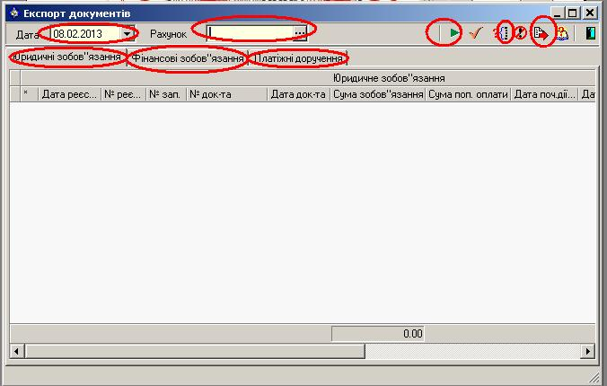
1
2
6
7
8
9

Після експорту документів на носії переходимо до друку. Щоб роздрукувати документи вони повинні бути записані на носії

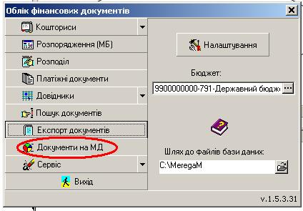

Вибираємо юридичні зобов’язання (1), натискаємо кнопку відкрити (2), у віконці (3) вибираємо шлях до папки в якій розташовані файли які потрібно роздрукувати, коли відкриємо папку то побачимо файл який можливо відкрити і роздрукувати (4), натискаємо кнопку (5) відкрити, у віконці (6) з’являються документи, потім натискаємо кнопку (7) друк, відкривається вікно для друку документа.
7
2
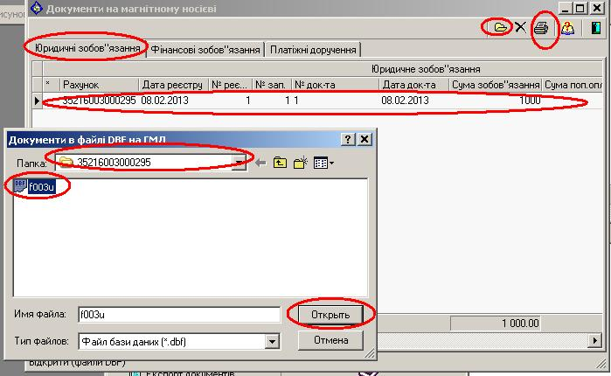
1
3
4
5
6

За таким алгоритмом вибираємо фінансові та платіжні доручення. Тільки у платіжних дорученнях вибираємо платіжні доручення, потім друк реєстру як на малюнку.

